

โปรแกรมบริหารรับส่ง รายการอาหาร เข้าครัว สำหรับร้านอาหาร

(Order Restaurant) - Gold Edition

Version 1.0

Prepare by

MR. Thospol Hamna (PM)

MR. Udom Neakaew

MR. Jesada Homkhaw

MR. Witsanu Phetnoi

MR. Aekawan Klapson

MR. Boonyarit Boripan

30/10/2559

Table of Contents

1. Revision History………………………………………………………………………………………………………………..…………………....1

2. Use CaseOverview………………………………………………………………………………………………………………………………...…1

Use Case Diagram Level 0: Order Restaurant System…………………………….………………………….…….….…1

Use Case Diagram Level 1: รับรายการอาหารจากโต๊ะลูกค้า…………………….…………………………….….…….2

Use Case Diagram Level 1: รับรายการอาหารภายในห้องครัว……………………………………….………….....…2

Use Case Diagram Level 1: รับรายการบาร์น้ำ………………………………………….………………………………..….….3

Use Case Diagram Level 1: รับรายการหน้าเคาน์เตอร์…………………………….…………………………….….……..3

Use Case Diagram Level 1: สมาชิก…………………………………………………………………………………….……….……..4

Use Case Diagram Level 1: รายงานต่างๆ……………………………………………………………………..…………….…….4

3. System Structure……………………………………………………………………………………………………..………………………………..5

4. Static Structure and Data Analysis…………………………………………………………………………………….……………………6

4.1 Model-View-Controller (MVC) Model………………………………………………………………………………………6

4.1.1 รับรายการอาหารจากโต๊ะลูกค้า…………………………………………………….………….…………………………..6

4.1.2 รับรายการอาหารภายในห้องครัว………………………………………….………………………………………….…..8

4.1.3 รับรายการบาร์น้ำ…………………………………………………………………………………………………………….……10

4.1.4 รับรายการหน้าเคาน์เตอร์………………………………………………………….………………………………..………12

4.1.5 สมาชิก………………………………………………………………………………….………………..……………………….……14

4.1.6 รายงานต่างๆ……………………………………………………………………………….…………………………….…….….16

4.2 Entity Class Model……………………………………………………………………………………………………………………….18

4.2.1 Order Restaurant System……………………………………………………………..………………………….……….18

1. รับรายการอาหารจากโต๊ะลูกค้า…………………………………………………………………….…………...18

2.รับรายการอาหารภายในห้องครัว……………………………………………….……………………..…………19

3.รับรายการบาร์น้ำ……………………………………………………………………………………………….………...19

4.รับรายการหน้าเคาน์เตอร์……………………………………………………………………………………..………20

5.สมาชิก……………………………………………………………………………………………………...………….….……20

6.รายงานต่างๆ……………………………………………………………………………………………………...…..……21

5. System Behavior Model………………………………………………………………………………………………..…….………..…….22

Sequence Diagram demonstrating operation “add new customer” …………………………………………..…..……22

1รับรายการอาหารจากโต๊ะลูกค้า………………………………………………………………..…………………..…………...22

2รับรายการอาหารภายในห้องครัว…………………………………………………………………….………………………….24

3.รับรายการบาร์น้ำ…………………………………………………………………………………………………………………….….26

4.รับรายการหน้าเคาน์เตอร์……………………………………………………………………………………………….……….…28

5.สมาชิก……………………………………………………………………………………………………………………….………….…….30

6.รายงานต่างๆ………………………………………………………………………………………………………….…………….…….32

1.**Revision History**

Revision History identify changes to the Design Document

|  |  |  |  |
| --- | --- | --- | --- |
| Name | Date | Description | Version |
| System Order restaurant | 26/10/2559 | Make to System Order restaurant | Order restaurant1# |
|  |  |  |  |

**2. Use Case Overview**

**Use Case Diagram Level 0: Order Restaurant System**

Order Restaurant System

Employee

Chef

**Use Case Diagram Level 1: รับรายการอาหารจากโต๊ะลูกค้า**

ระบบรับรายการอาหารจากโต๊ะลูกค้า

Sub-System

Employee

**Use Case Diagram Level 1: รับรายการอาหารภายในห้องครัว**

ระบบรับรายการอาหารภายในห้องครัว

Sub-System

Chef

**Use Case Diagram Level 1: รับรายการบาร์น้ำ**

ระบบรับรายการบาร์น้ำ Sub-System

Employee

**Use Case Diagram Level 1: รับรายการหน้าเคาน์เตอร์**

ระบบรับรายการหน้าเคาน์เตอร์ Sub-System

Employee

**Use Case Diagram Level 1: สมาชิก**

ระบบสมาชิก Sub-System

Employee

**Use Case Diagram Level 1: รายงานต่างๆ**

ระบบรายงานต่างๆ Sub-System

Employee

1. System Structure

This should use structure chart to express the breakdown of the system to the lowest manageable levels. It is used to show the hierarchical arrangement of the subsystems in a system. Each rectangular box represents a subsystems. The names of the subsystems are written inside the box. An arrow joins two subsystems that have an invocation relationship.

For example:

Order Restaurant System

รับรายการอาหารจากโต๊ะลูกค้า

รายงานต่างๆ

จัดการสมาชิก

รับรายการหน้าเคาน์เตอร์

รับรายการอาหารภายในห้องครัว

รับรายการบาร์น้ำ

สรุปยอดขายอาหารในแต่ละวัน

กำหนดประเภทของสมาชิก

คิดคำนวณเงิน

รับรายการอาหาร

รับรายการอาหาร

เพิ่มรายการอาหาร

ตรวจสอบยอดเงิน ที่รับในแต่ละวัน

พิมพ์ใบเสร็จ

แก้ไขรายการอาหาร

เก็บข้อมูลของสมาชิก

แก้ไขรายการอาหาร

ลบรายการอาหาร

ยอดคงเหลือของ

สต๊อกสินค้า

ชำระเงินสด,

บัตรเครดิต

ส่งรายการอาหาร

ส่งรายการอาหาร

แก้ไขรายการอาหาร

แก้ไขข้อมูลการเป็นสมาชิก

กำหนดส่วนลดรายการอาหาร

ยกรายการอาหาร

สรุปการสมัครสมาชิกในแต่ละวัน

ยกเลิกรายการอาหาร

ลบข้อมูลการเป็นสมาชิก

ส่งรายการอาหาร

**4. Static Structure and Data Analysis**

**4.1 Model-View-Controller (MVC) Model**

**1.รับรายการอาหารจากโต๊ะลูกค้า**

1.1 เพิ่มรายการอาหารจากลูกค้า

Add order of Customer GUI Add order of Customer to Model Customer

Order of Customer Report Screen Receive Customer from Model

1.2 ลบรายการอาหารจากลูกค้า

Delete order of Customer GUI Delete order of Customer to Model Customer

Order of Customer Report Screen Receive Customer from Model

1.3 แก้ไขรายการอาหารจากลูกค้า

Update order of Customer GUI Update order of Customer to Model Customer

Order of Customer Report Screen Receive Customer from Model

1.4 ส่งรายการอาหารจากลูกค้า

Send order of Customer GUI Send order of Customer to Model Customer

Order of Customer Report Screen Receive Customer from Model

**2.รับรายการอาหารภายในห้องครัว**

2.1 รับรายการอาหาร

Receive order of Customer GUI Receive order of Customer to Model Customer

Order of Customer Report Screen Receive Customer from Model

2.2 แก้ไขรายการอาหารจากลูกค้า

Update order of Customer GUI Update order of Customer to Model Customer

Order of Customer Report Screen Receive Customer from Model

2.3 ส่งรายการอาหารจากลูกค้า

Send order of Customer GUI Send order of Customer to Model Customer

Order of Customer Report Screen Receive Customer from Model

2.4 ลบรายการอาหารจากลูกค้า

Delete order of Customer GUI Delete order of Customer to Model Customer

Order of Customer Report Screen Receive Customer from Model

**3.รับรายการอาหารจากบาร์น้ำ**

3.1 รับรายการอาหารจากลูกค้า

Add order of Customer GUI Add order of Customer to Model Customer

Order of Customer Report Screen Receive Customer from Model

3.2 ลบรายการอาหารจากลูกค้า

Delete order of Customer GUI Delete order of Customer to Model Customer

Order of Customer Report Screen Receive Customer from Model

3.3 แก้ไขรายการอาหารจากลูกค้า

Update order of Customer GUI Update order of Customer to Model Customer

Order of Customer Report Screen Receive Customer from Model

3.4 ส่งรายการอาหารจากลูกค้า

Send order of Customer GUI Send order of Customer to Model Customer

Order of Customer Report Screen Receive Customer from Model

**4.รับรายการหน้าเคาน์เตอร์**

4.1 คำนวนเงิน

Calculate bill of Customer GUI Calculate bill Customer to model Order

Bill of Customer report Screen Receive bill of Customer from Model

4.2 ออกใบเสร็จ

Receipt of Customer GUI Receipt of Customer to model Order

Receipt of Customer report Screen Receive receipt of Customer from Model

**4.3 ชำระเงิน**

Payment of Customer GUI Payment of Customer to model Order

Payment of Customer report Screen Receive Payment of Customer from Model

4.4 ส่วนลด

Discount of Customer GUI Discount of Customer to model Order

Discount of Customer report Screen Receive Discount of Customer from Model

**5.สมาชิก**

5.1 กำหนดประเภทของสมาชิก

Select Type of Customer GUI Select Type of Customer To Model Customer

Customer Report Screen Retrieve Customer From Model

5.2 เก็บข้อมูลของสมาชิก

Insert Data of Customer GUI Insert Data of Customer to Model Customer

Customer Report Screen Retrieve Customer from Model

5.3 แก้ไขข้อมูลการเป็นสมาชิก

Update data of Customer GUI Update data of Customer to Model Customer

Customer Report Screen Retrieve Customer from Model

5.4 ลบข้อมูลการเป็นสมาชิก

Delete data of Customer GUI Delete data of Customer to Model Customer

Customer Report Screen Retrieve Customer from Model

**6.รายงานต่างๆ**

6.1สรุปยอดขายอาหารในแต่ละวัน

Summarize total sale in a day GUI Summarize total sale in a day to Model Report

Summarize total sale in a day Report Screen Receive Summarize total sale in a day from Model

6.2 ตรวจสอบยอดเงินที่รับในแต่ละวัน

Check money in a day GUI Check money in a day to Model Report

Check money in a day Report Screen Receive Check money in a day from Model

6.3 ยอดคงเหลือของสต๊อกสินค้า

Check stock product GUI Check stock product to Model Report

Check stock product Report Screen Receive Check stock product Model

6.4 สรุปผลการสมัครสมาชิกในแต่ละวัน

Summarize to add member Summarize to add member Report

In a day GUI in a day to Model

Summarize to add member Receive Summarize to add member

In a day Report Screen in a day From Model

**4.2 Entity Class Model**

**Order Restaurant System**

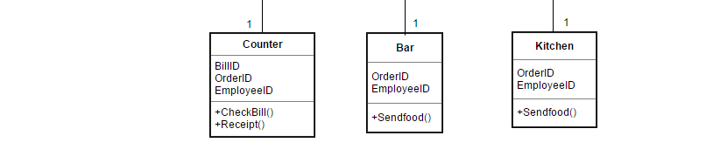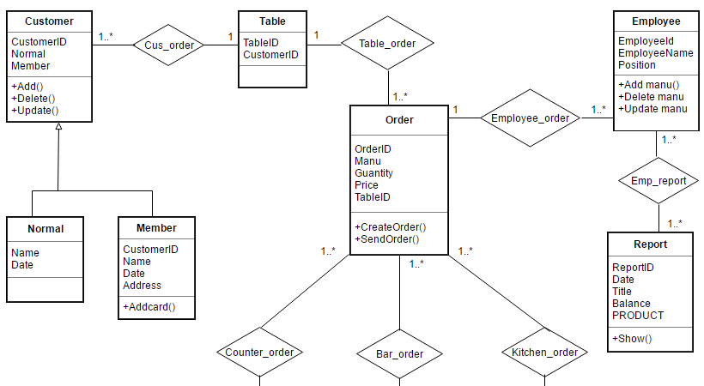

**1.**รับรายการอาหารจากโต๊ะลูกค้า

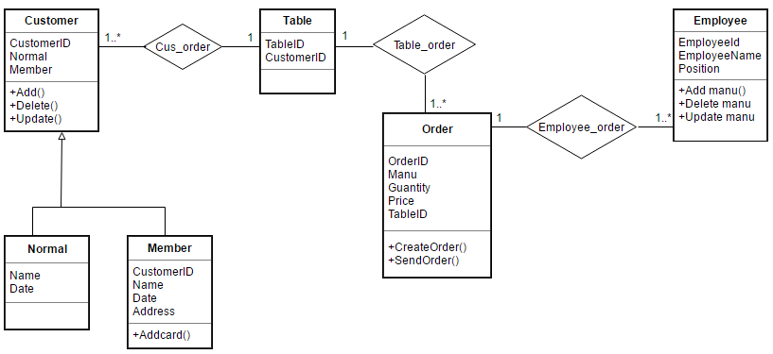

2.รับรายการอาหารภายในห้องครัว

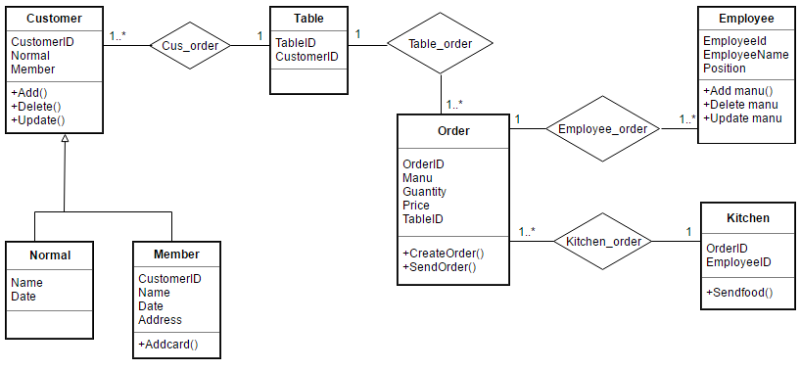

**3.**รับรายการอาหารจากบาร์น้ำ

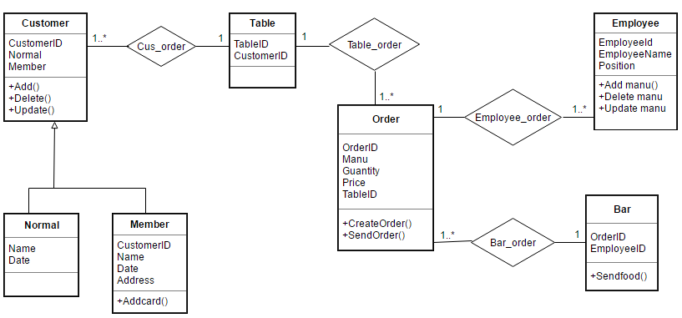

4.รับรายการหน้าเคาน์เตอร์

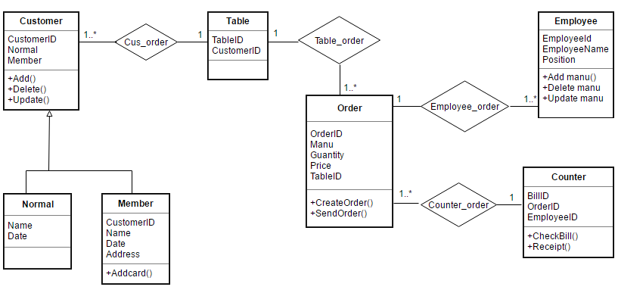

5.สมาชิก

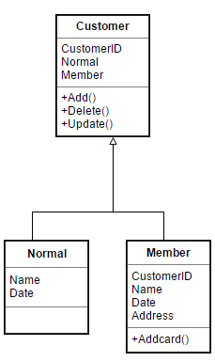

6.ระบบรายงานต่าง ๆ

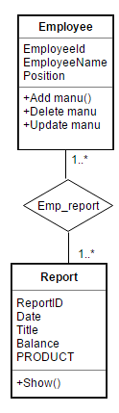

**5. System Behaviour Model**

**Sequence Diagram**

**1.รับรายการอาหารจากโต๊ะลูกค้า**

1.1 เพิ่มรายการอาหารจากลูกค้า

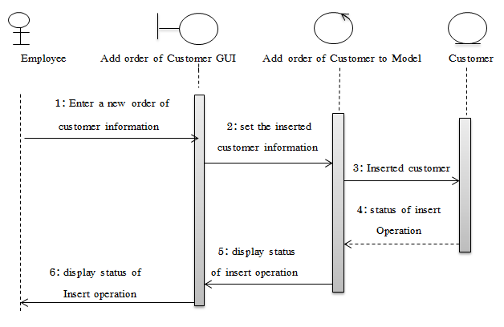

1.2 ลบรายการอาหารของลูกค้า

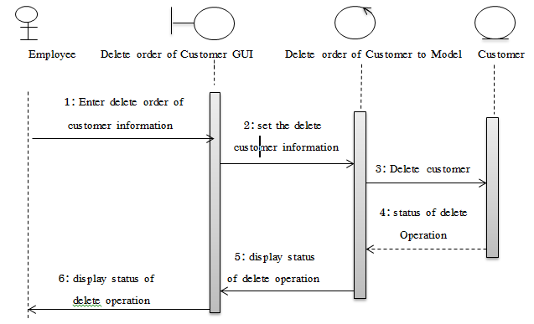

1.3 แก้ไขรายการอาหารจากลูกค้า

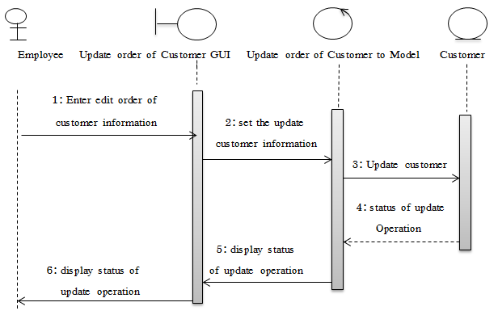

1.4 ส่งรายการอาหาร

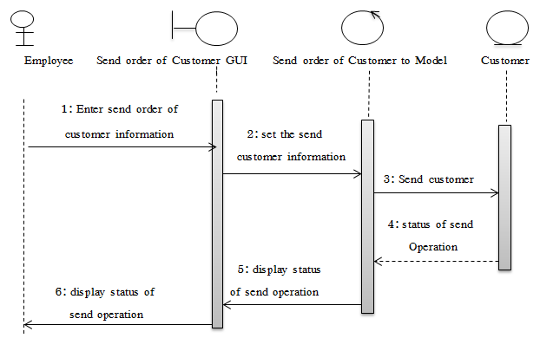

**2.รับรายการอาหารภายในห้องครัว**

2.1 รับรายการอาหาร

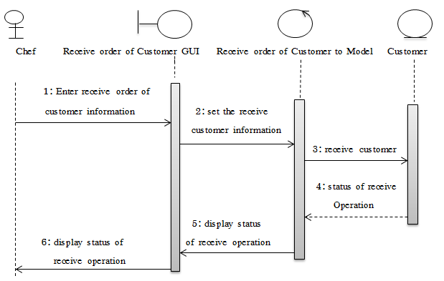

2.2 แก้ไขรายการ

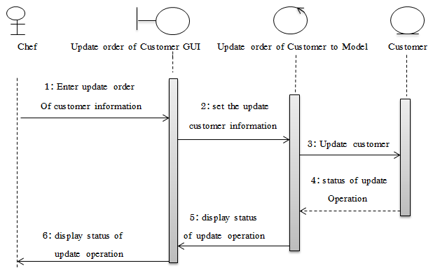

**2.3** ส่งรายการอาหาร

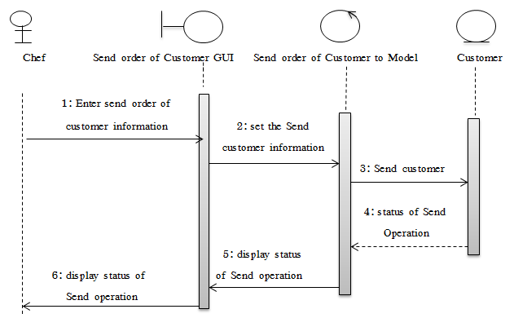

2.4 ยกเลิกรายการอาหาร

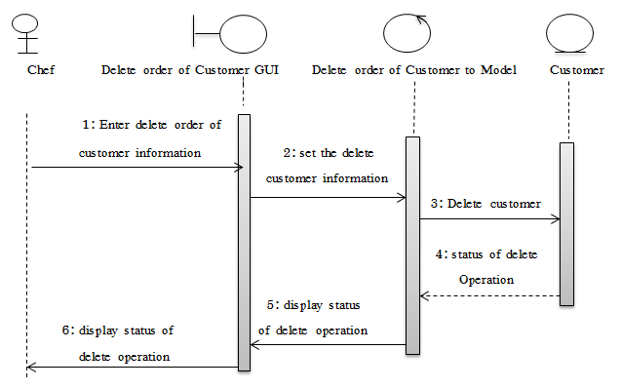

**3.รับรายการอาหารจากบาร์น้ำ**

3.1 รับรายการอาหารจากลูกค้า

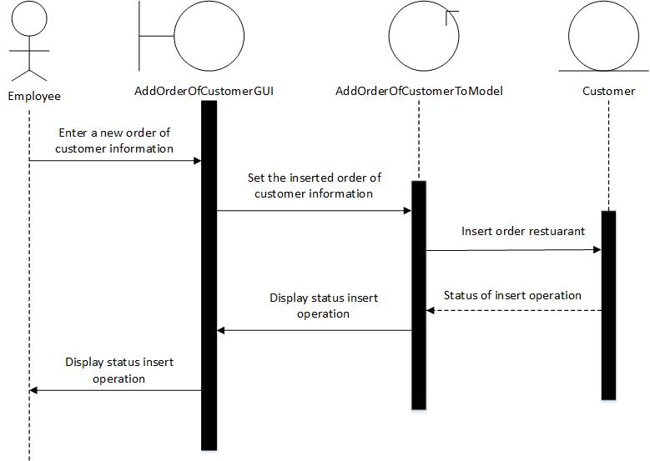

3.2 ลบรายการอาหารของลูกค้า

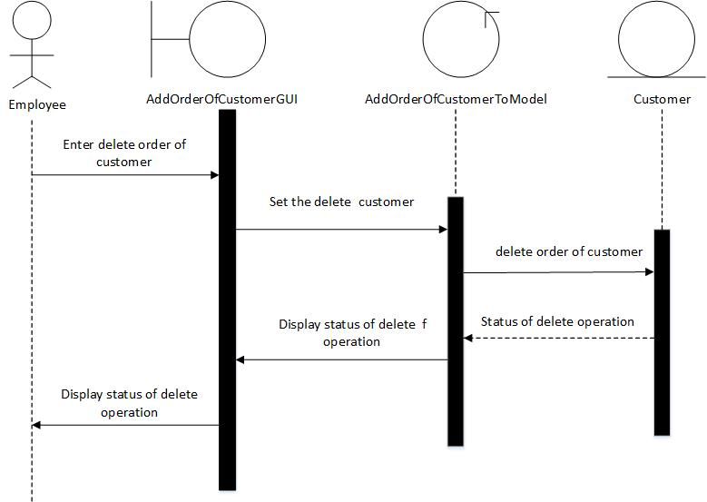

3.3 แก้ไขรายการอาหารจากลูกค้า

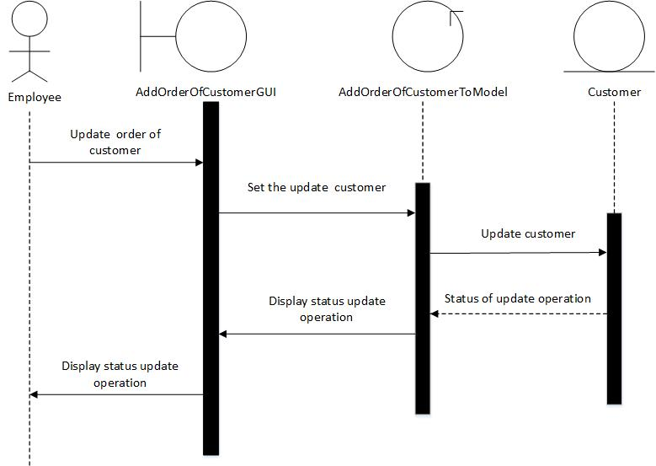

3.4 ส่งรายการอาหาร

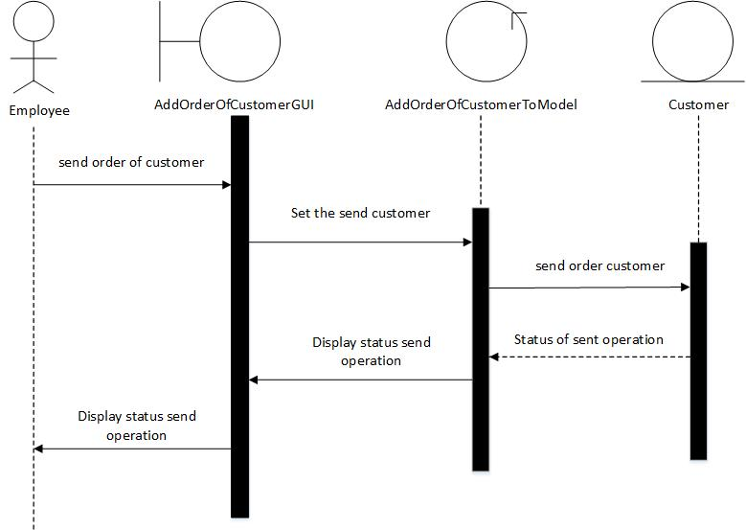

**4.รับรายการหน้าเคาน์เตอร์**

4.1.คำนวนเงิน

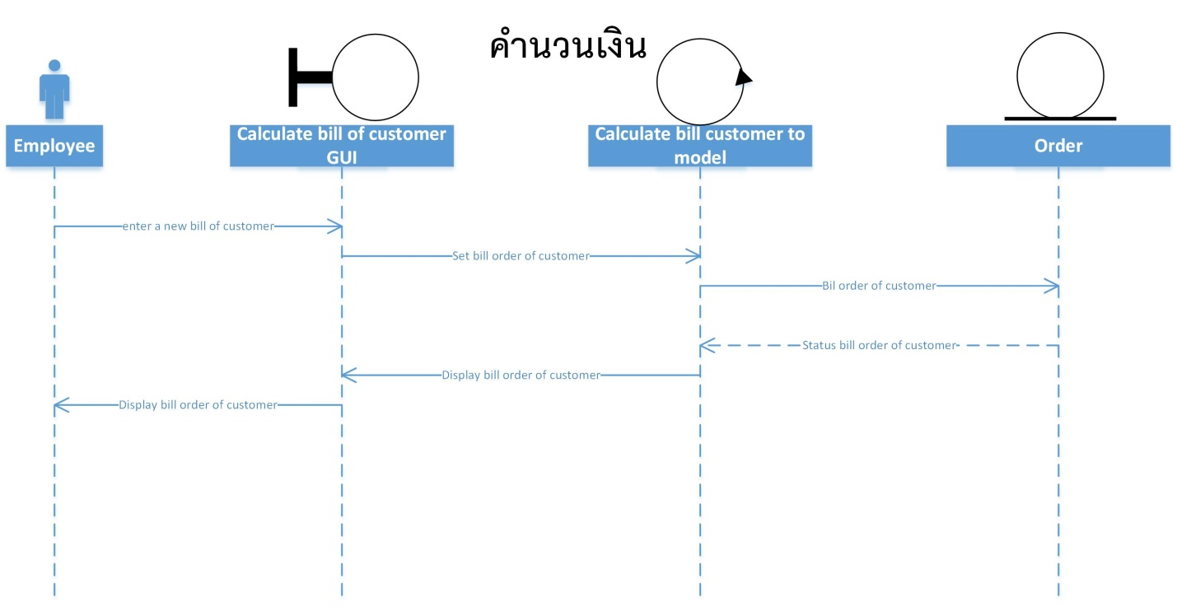

4.2.ออกใบเสร็จ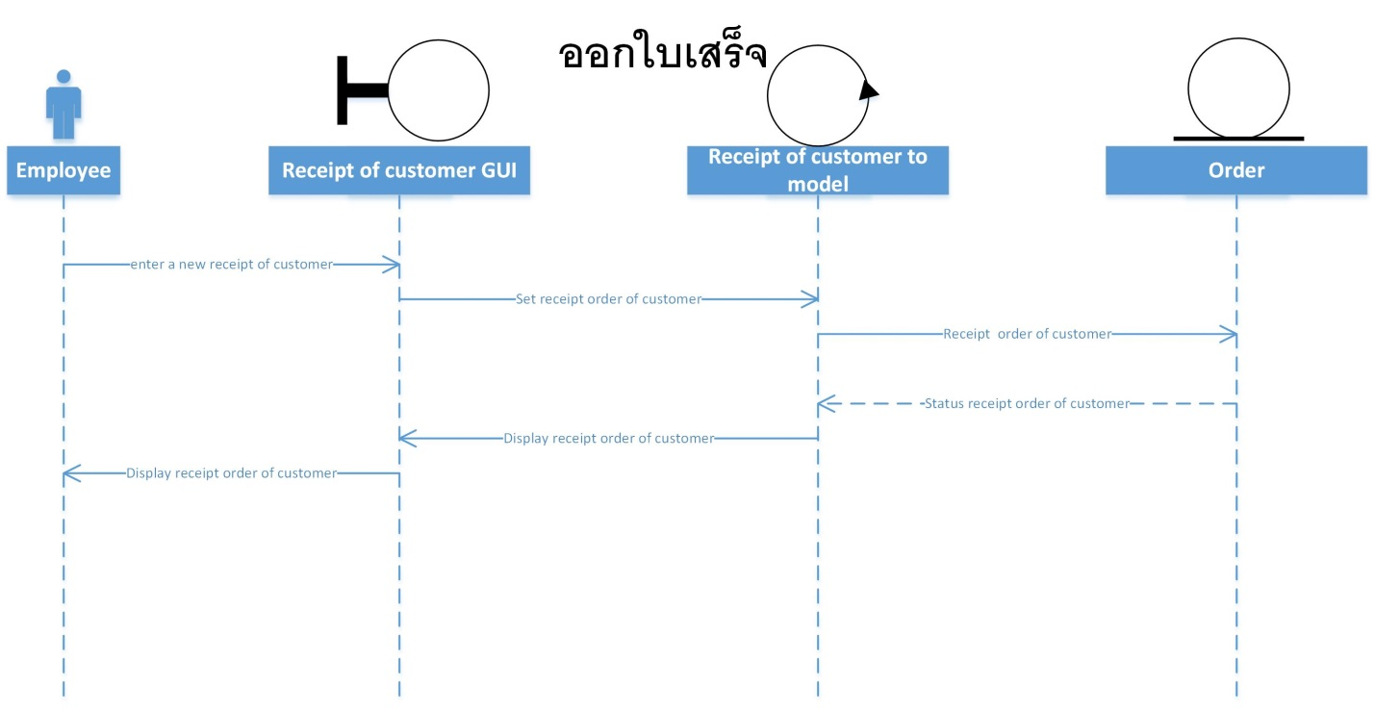

4.3.ชำระเงิน

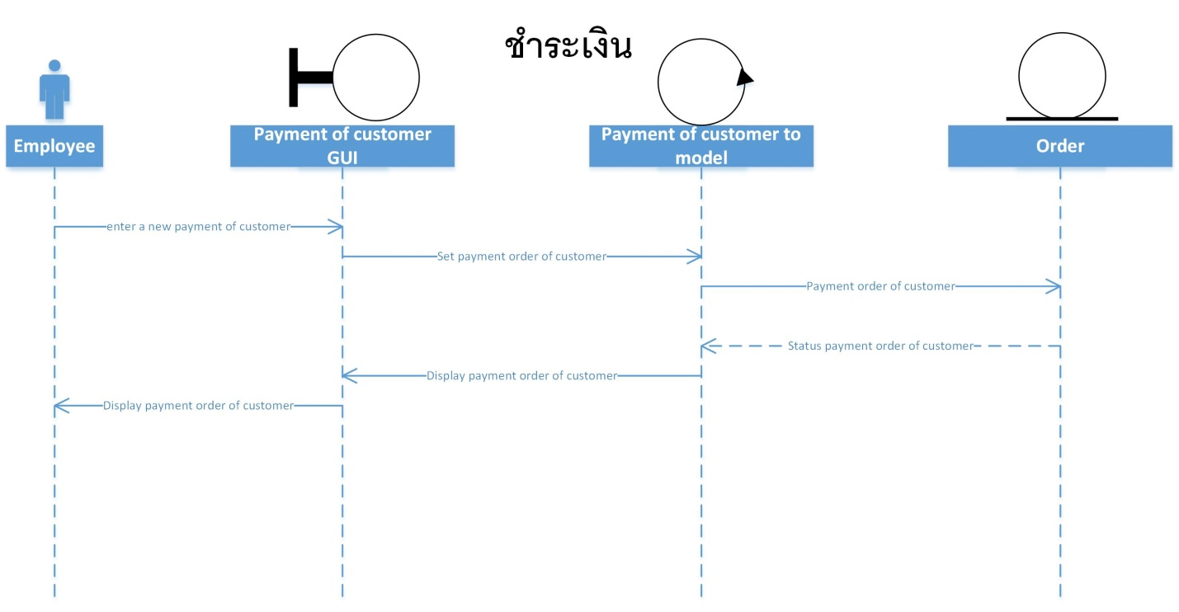

4.4.ส่วนลด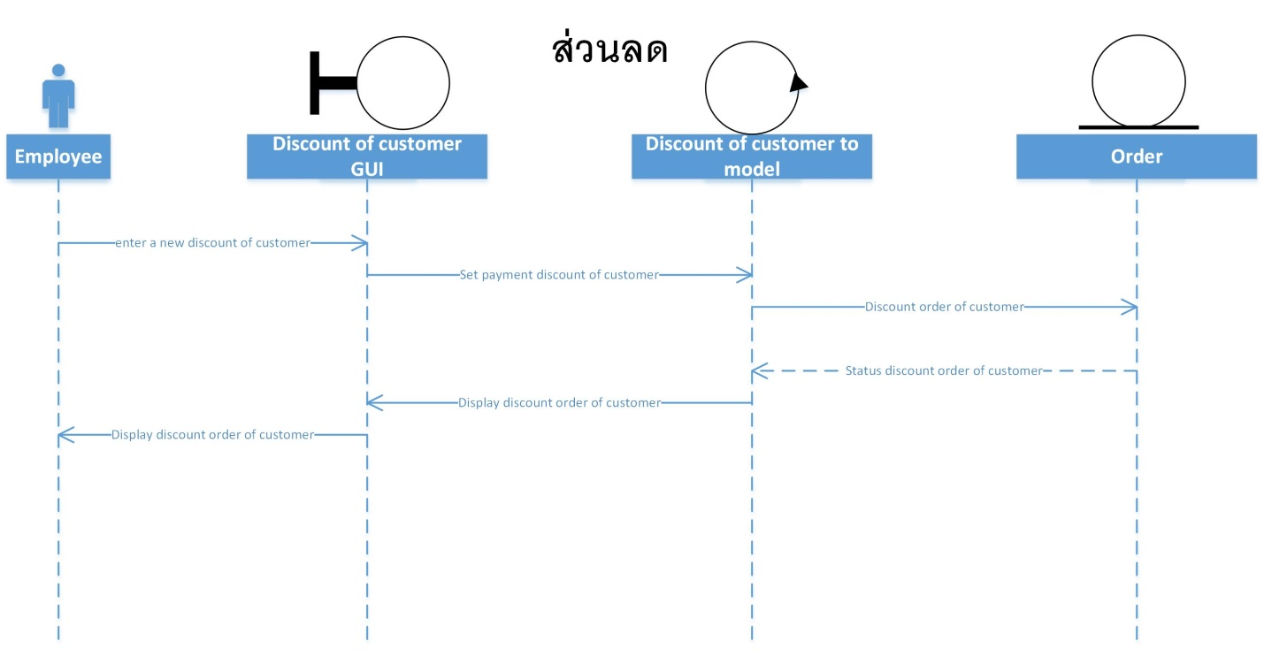

5.**สมาชิก**

5.1 กำหนดประเภทของสมาชิก

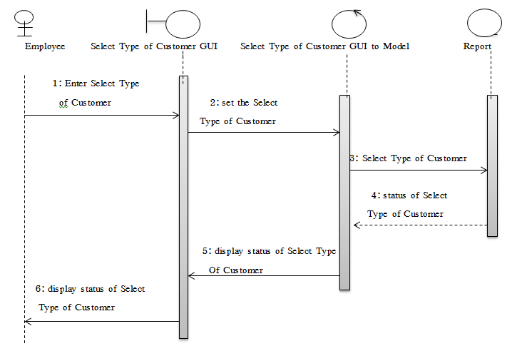

5.2 เก็บข้อมูลสมาชิก

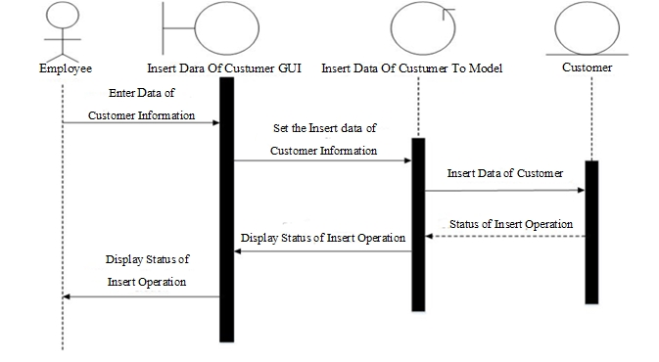

5.3 แก้ไขข้อมูลการเป็นสมาชิก

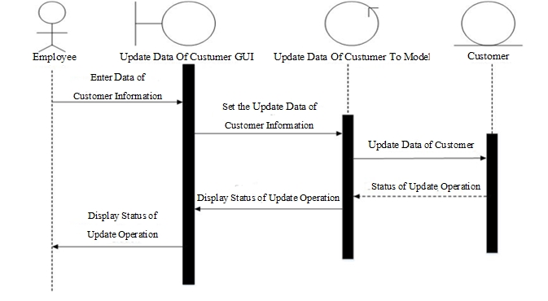

5.4 ลบข้อมูลสมาชิก

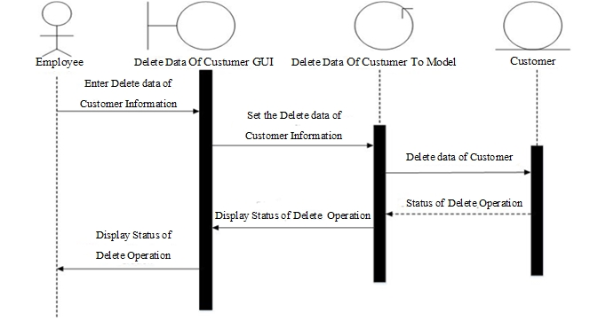

**6.รายงานต่างๆ**

6.1 สรุปยอดขายอาหารในแต่ละวัน

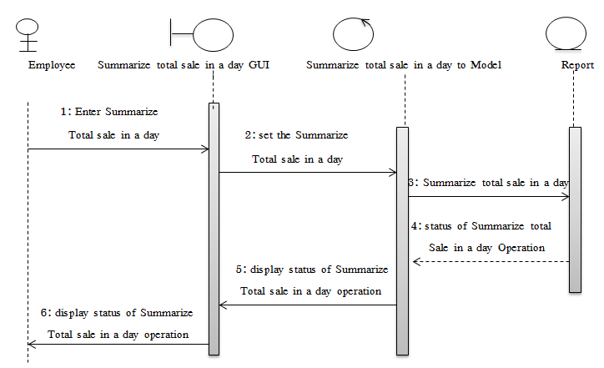

6.2 ตรวจสอบยอดเงิน ที่รับในแต่ละวัน

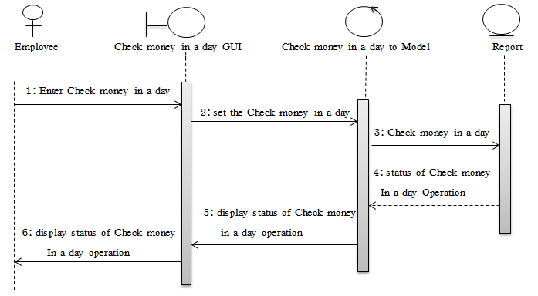

6.3 ยอดคงเหลือของสต๊อกสินค้า

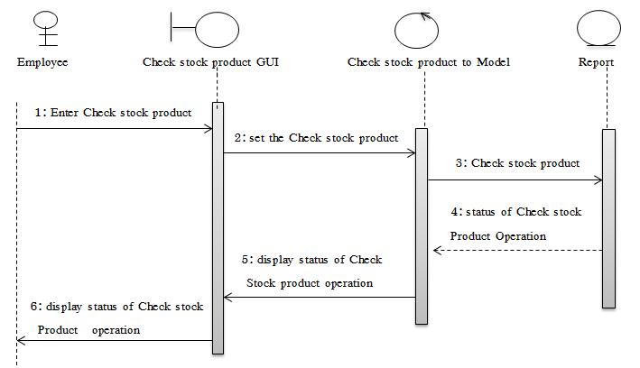

6.4 สรุปการสมัครสมาชิกในแต่ละวัน

